করোনার পর শিক্ষাপ্রতিষ্ঠান

৪০ শতাংশ শিক্ষার্থী স্কুলে আসছে না

উপস্থিতি বেশি ৫ম শ্রেণির, কম এইচএসসি পরীক্ষার্থীর

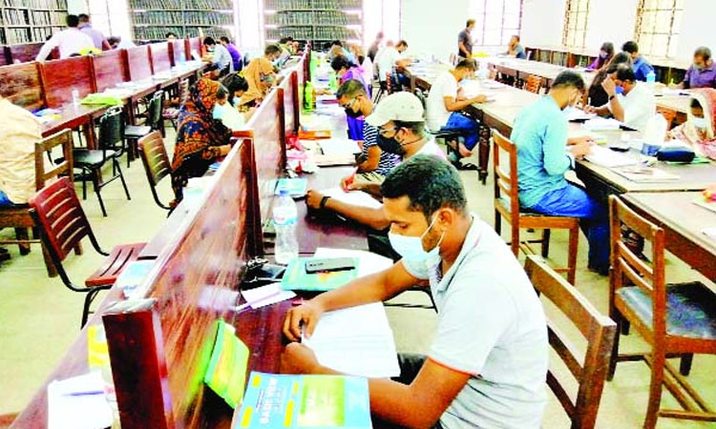

প্রাথমিক স্তরে শিক্ষার্থীর উপস্থিতি সামান্য কমেছে। তবে মাধ্যমিক ও উচ্চ মাধ্যমিক স্তরে শিক্ষার্থীর অনুপস্থিতি উল্লেখযোগ্য আকারে বাড়ছে। করোনার সংক্রমণের কারণে দীর্ঘ ১৭ মাসের বেশি সময় বন্ধ থাকার পর ১২ সেপ্টেম্বর শিক্ষাপ্রতিষ্ঠান খুলে দেওয়া হয়েছে। স্বাস্থ্যবিধি মেনে কমসংখ্যক শ্রেণির শিক্ষার্থীকে স্কুলে আসার সুযোগ দেওয়া হয়েছে। এরপরও উপস্থিতি তুলনামূলক অনেক কম। সারা দেশের উপস্থিতির তথ্য বিশ্লেষণে দেখা গেছে, ৪০ ভাগ শিক্ষার্থীই স্কুলে যাচ্ছে না।
বিভিন্ন প্রতিষ্ঠান প্রধানরা জানিয়েছেন, করোনায় শিক্ষাপ্রতিষ্ঠান যে উচ্ছ্বাসের মধ্য দিয়ে চালু হয়েছিল বিচ্ছিন্নভাবে কিছু স্থানে শিক্ষার্থী করোনা সংক্রমণ হওয়ায় অভিভাবকদের মধ্যে কিছুটা ভীতি কাজ করছে। এ কারণেই অনুপস্থিত সংখ্যা কিছুটা হলেও বাড়ছে। এছাড়া যারা এসএসসি ও এইচএসসি পরীক্ষার্থীর অভিভাবকরা মনে করেন শিক্ষাপ্রতিষ্ঠানে গেলে সময় অপচয় হবে। শেষ মুহূর্তে বাসায় বসে পড়তেই স্বাচ্ছন্দ্য বোধ করছে তারা। এছাড়া পরীক্ষায় বসার আগমুহূর্তে কোনো ধরনের ঝুঁকি নিতে চাইছেন না তারা।
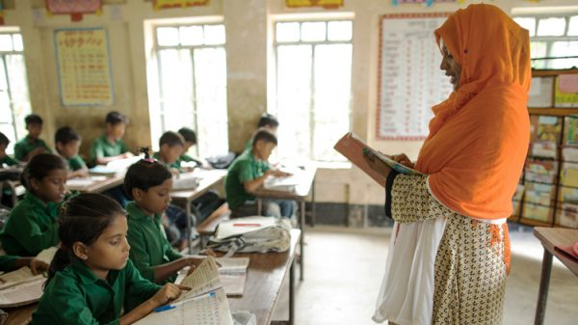
ছবি: সংগৃহীত
শিক্ষাপ্রতিষ্ঠান চালুর দিন থেকেই মাঠ পর্যায়ের শিক্ষাপ্রতিষ্ঠান থেকে মাধ্যমিক ও উচ্চ শিক্ষা অধিদপ্তর (মাউশি) মাধ্যমিক সংযুক্ত ৫ম শ্রেণি, ১০ম, এসএসসি পরীক্ষার্থী, একাদশ ও দ্বাদশ শ্রেণির উপস্থিতি, অনুপস্থিতির তথ্য সংগ্রহ করছে। এছাড়া প্রাথমিক শিক্ষা অধিদপ্তর সারা দেশের প্রাথমিক স্কুলের তথ্য সংগ্রহ করছে।
তথ্য বিশ্লেষণে দেখা যায়, গত ১২ সেপ্টেম্বর থেকে স্কুল শুরু হয়। ঐ দিন ৬৭ শতাংশ শিক্ষার্থী উপস্থিত ছিল। এর মধ্যে সর্বোচ্চ উপস্থিত ছিল মাধ্যমিক সংযুক্ত ৫ম শ্রেণিতে ৭১ শতাংশ। এছাড়া ঐ দিন ১০ম শ্রেণিতে ৭৬ শতাংশ, এসএসসি পরীক্ষার্থী ৬৯ শতাংশ, একাদশ শ্রেণিতে ৫৯ শতাংশ এবং দ্বাদশ শ্রেণিতে ৫৩ শতাংশ শিক্ষার্থী উপস্থিত দেখা গেছে

কিন্তু এর পর থেকেই উপস্থিতির হার কমতে থাকে। ২০ সেপ্টেম্বরের তথ্য বিশ্লেষণে দেখা গেছে, ঐদিন সার্বিক উপস্থিতি ছিল ৫৫ শতাংশ শিক্ষার্থী। এদিন দশম শ্রেণিকে ৫৪ শতাংশ, এসএসসি পরীক্ষার্থী ৬৩ শতাংশ, একাদশ শ্রেণি ৫২ শতাংশ এবং দ্বাদশ শ্রেণিতে ৪৪ শতাংশ উপস্থিত ছিল।
গত ২৫ সেপ্টেম্বর উপস্থিত ছিল ৫৬ শতাংশ। ঐ দিন সবচেয়ে কম শিক্ষার্থী উপস্থিত ছিল দ্বাদশ শ্রেণিতে ৪২ শতাংশ। এছাড়া ১৩ সেপ্টেম্বর ৬২ শতাংশ, ১৪ সেপ্টেম্বর ৫৩ শতাংশ, ১৫ সেপ্টেম্বর ৬০ শতাংশ, ১৬ সেপ্টেম্বর ৬০ শতাংশ, ১৮ সেপ্টেম্বর ৫৮ শতাংশ, ১৯ সেপ্টেম্বর ৫৮ শতাংশ, ২১ সেপ্টেম্বর ৫৯ শতাংশ, ২২ সেপ্টেম্বর ৫৭ শতাংশ, ২৩ সেপ্টেম্বর ৫৭ শতাংশ উপস্থিত ছিল।
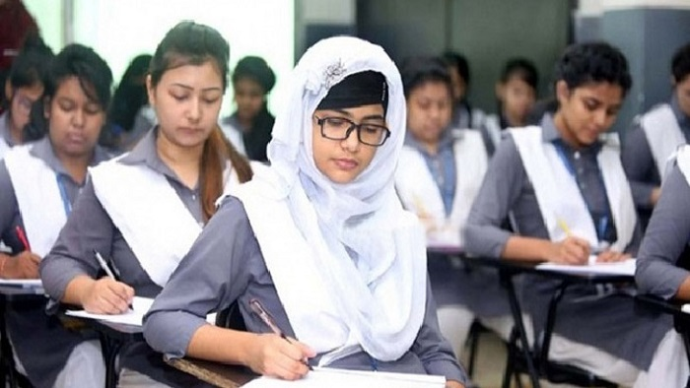
মাউশির পরিচালক অধ্যাপক মো. আমির হোসেন ইত্তেফাককে বলেন, উপস্থিতি স্বাভাবিক সময়ের চেয়ে কিছুটা কম। সব তথ্য সংগ্রহ করা হচ্ছে। কেন শিক্ষার্থীরা স্কুলে যাচ্ছে না সে বিষয়ে খবর নেওয়া হচ্ছে। মাঠ পর্যায়ের কর্মকর্তাদের নির্দেশনা দেওয়া হয়েছে। বিচ্ছিন্ন দু-একটি স্থান থেকে করোনা সংক্রমণের খবর মিলেছে। এছাড়া সব স্থানেই পরিবেশ স্বাভাবিক।
এছাড়া প্রাথমিক ও গণশিক্ষা মন্ত্রণালয়ের অধীনে সরকারি প্রাথমিক বিদ্যালয়ের ৮০ শতাংশের বেশি শিক্ষার্থী উপস্থিতি রয়েছে বলে জানিয়েছেন প্রাথমিক শিক্ষা অধিদপ্তরের পরিচালক উত্পল কুমার দাশ। এছাড়া অন্যান্য শ্রেণিতে উপস্থিতি ৭৫ থেকে ৭৮ শতাংশ। তিনি জানান, উপস্থিতি একেবারে খারাপ নয়। তবে উপস্থিতির চেয়ে আমরা এখন বেশি নজর দিচ্ছি লার্নিং গ্যাপের দিকে। ১৭ মাস সরাসরি ক্লাস হয়নি। যারা আগে প্রথম শ্রেণিতে পড়ত, তারা এখন দ্বিতীয় শ্রেণিতে উঠছে। অনেক গ্যাপ রয়ে গেছে। কীভাবে লার্নিং গ্যাপ কমানো যায় সে লক্ষ্যে কাজ করছি। আর করোনা সংক্রমণের কোনো খবর আমাদের কাছে নেই বলে জানান এ কর্মকর্তা

অন্যদিকে, স্কুল খুলে দেওয়ার পর বিভিন্ন স্থানে বিচ্ছিন্নভাবে শিক্ষার্থী করোনার সংক্রমণের খবর পাওয়া যাচ্ছে। উত্তরবঙ্গের জেলা ঠাকুরগাঁওতে দুটি আলাদা স্কুলের ১৩ জন শিক্ষার্থী করোনা ভাইরাসে আক্রান্তের খবর পাওয়া গেছে। এরা সবাই চতুর্থ শ্রেণি থেকে দশম শ্রেণির শিক্ষার্থী। বগুড়া জিলা স্কুলের দুই শিক্ষার্থীর করোনা শনাক্ত হয়েছে। এর মধ্যে দুজন দশম শ্রেণির ছাত্র। এতে বাকি ছাত্রদের মধ্যে করোনা সংক্রমণ ছড়িয়ে পড়তে পারে বলে আশঙ্কা করছেন অভিভাবক ও শিক্ষার্থীরা।
রাজধানীর নিকটস্থ বছিলা উচ্চবিদ্যালয়ের ১০ শ্রেণির এক শিক্ষার্থীর করোনা সংক্রমণ হবার পর ঐ শ্রেণির পাঠদান বন্ধ রাখা হয়েছে। কুমিল্লার ড. মনসুর উদ্দিন মহিলা কলেজের উচ্চ মাধ্যমিকের তিন শিক্ষার্থীর করোনা সংক্রমণ হওয়ার খবর মিলেছে।
নজরুল আমিন নামে এক অভিভাবক জানান, করোনা সংক্রমণের খবরে কিছুটা উদ্বেগের মধ্যে আছি। সন্তানকে স্কুলে পাঠানো দরকার আবার ঝুঁকিও রয়েছে। এ নিয়ে দুশ্চিন্তায় আছি। কোথায় কীসংখ্যক শিক্ষার্থী আক্রান্ত হয়েছে সে চিত্র প্রকাশ করা উচিত। নইলে সোশ্যাল মিডিয়ার ভুল তথ্যের কারণে অভিভাবকরা বিভ্রান্ত হতে পারেন।
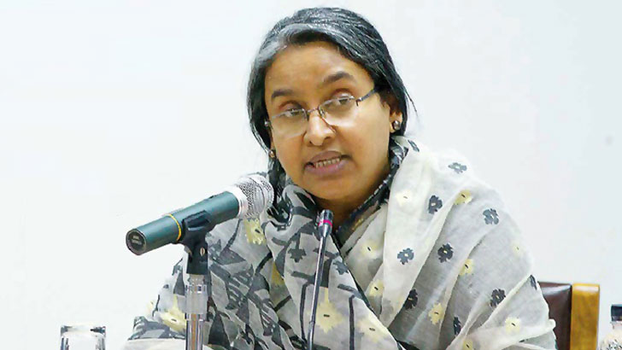
এ বিষয়ে শিক্ষামন্ত্রী ডা. দীপু মনি শনিবার সাংবাদিকদের বলেছেন, সামাজিক মাধ্যমে অনেকে বিভিন্ন স্কুলে করোনা ভাইরাসে আক্রান্ত হওয়ার তথ্য দিলেও বাস্তবে অনুসন্ধান করে তার সত্যতা পাওয়া যায়নি। তিনি জানিয়েছেন, প্রতিটি ঘটনা আমলে নিয়ে সরকার তদন্ত করে দেখছে। কেউ করোনা ভাইরাসে সংক্রমিত হলে সঙ্গে সঙ্গে ব্যবস্থা নেওয়ার উদ্যোগও গ্রহণ করেছেন তারা। শিক্ষামন্ত্রী বলেন, ‘যদি প্রয়োজন হয়, তা হলে শিক্ষাপ্রতিষ্ঠান আমরা আবার বন্ধ করে দেব। কোনো দ্বিধা করব না। কিন্তু এখন পর্যন্ত কোথাও সে রকম পরিস্থিতি তেমনভাবে উদ্ভব হয়নি। যদি কোথাও হয়, নিশ্চয়ই আমরা ব্যবস্থা গ্রহণ করব।’
আর প্রাথমিক শিক্ষা অধিদপ্তরের মহাপরিচালক আলমগীর মুহম্মদ মনসুরুল আলম সাংবাদিকদের বলছেন, প্রাথমিক স্কুলে শিক্ষার্থীদের মধ্যে করোনা ভাইরাস পাওয়ার খবর পাওয়ার পরেই আমরা নিয়মিত খোঁজখবর নিচ্ছি। অন্য শিক্ষার্থী কারও মধ্যে কোনো উপসর্গ আছে কি না সেদিকেও নিয়মিত নজর রাখা হচ্ছে। প্রাথমিকের চার জন শিক্ষার্থী করোনায় সংক্রমিত হয়েছে বলে অধিদপ্তরের এক কর্মকর্তা জানিয়েছেন।
মাউশির মহাপরিচালক অধ্যাপক ড. সৈয়দ মো. গোলাম ফারুক বলেন, কারো কোন ধরণের অসুস্থ হবার উপসর্গ থাকলে তাকে স্কুলে আসতে নিষেধ করা হয়েছে। শিক্ষার্থীদের জ্বর বা অন্য কোন উপসর্গ থাকলে স্কুলে আসছে না। এ কারণে শিক্ষার্থী উপস্থিতি কম। এখনও ড্রপ আউট সংখ্যা বের করা যাবে না বলে তিনি জানান।
ইত্তেফাক/বিএএফ

